

PROYECTO ERASMUS+ KA229

CONVIVIENDO CON-VIVENCIA

FORMACIÓN PARA EL EQUIPO DE ALUMNADO AMIGO





BLOQUES DE CONTENIDO

1 FUNCIONES Y VALORES DEL ALUMNADO AYUDANTE / ALUMNADO AMIGO  - ¿Qué es un alumno/a amigo/a?  - Cualidades de la persona que ayuda  - Habilidades sociales  - Funciones  - ¿Qué no es un alumno/a amigo/a?  - Beneficios de ser alumnado amigo  2 LA AYUDA  - La ayuda: Qué es y qué no es ayudar. Aprender a acompañar desde el respeto.  - Situaciones en qué hace falta la ayuda  - Cualidades que tiene la persona que ayuda  - Empatía y distancia emocional  3 LA COMUNICACIÓN. HABILIDADES DE COMUNICACIÓN PARA LA RESOLUCIÓN DE CONFLICTOS  - La comunicación no verbal:  -el lenguaje no verbal : importancia, significado de los gestos, la comunicación a través de la postura,  -habilidades comunicativas no verbales.  - La comunicación verbal:  -Habilidades comunicativas verbales  -lenguaje verbal : importancia, las etiquetas y creencias a través del lenguaje verbal  - La Escucha Activa (EA): Parafraseo, resumir y mensajes en primera persona  Mostrar interés  Mensajes en primera persona  Clarificar, Reflejar, parafrasear y resumir  Errores en la comunicación. Las típicas malditas | 4 LAS EMOCIONES Y LAS MANIFESTACIONES EMOCIONALES  - Las emociones  - El insulto  - El llanto  - La risa  - Caminos de las personas violentadas: trascienden su vivencia y la evolucionan, violencia, autodestructividad  - Comprensión, límites y prevención  5 EL CONFLICTO  - ¿Qué es un conflicto?  - Elementos del conflicto: Visibles e Invisibles  - Analizar distintos conflictos y problemas  - Formas de resolverlos  - ¿Cómo actúo ante un problema?  - Cómo prevenir, intervenir y derivar casos de conflicto, aislamiento, acoso...  - El conflicto : la asertividad, el tratamiento de los conflictos, estrategias de derivación de casos  - La confidencialidad  - Los rumores  - La derivación  

BLOQUE 1
QUÉ ES EL ALUMNADO AMIGO
¿QUÉ ES UN ALUMNO/A AMIGO/A?
Son alumnos que dan confianza y gozan de la confianza de sus compañeros/as.
Les gusta escuchar e intentan ayudar a sus iguales.
Conocen los recursos del centro para resolver los problemas graves y saben derivarlos.
-Se encargan de prevenir, acompañar y acoger las diferentes problemáticas y dificultades
Tejen una red de apoyo en el centro

CUALIDADES DEL ALUMNO-AMIGO

 CONFIDENCIALIDAD: sobre los aspectos personales de las personas que ayudo
COLABORACIÓN: activa con el equipo de alumnos-amigos, asisto a las reuniones que se convocan y estoy disponible para prestar ayuda.
 RESPETO: todos somos diferentes y por eso muestro respeto hacia las distintas opiniones, formas de vestir, gustos, etc.
 SOLIDARIDAD: comprendo a los demás: sus dificultades, miedos, debilidades y diferencias. Busco el encuentro con ellos y no la batalla.
 DISPONIBILIDAD: ofrezco mi presencia cuando se me requiere. Hago que las demás personas sientan mi interés por escucharlas y ayudarlas.

HABILIDADES SOCIALES DEL ALUMNADO AMIGO
Proponer recursos cuando surge un problema.
Intento comprender a los demás cuando se sienten mal.
Espero el turno de palabra cuando se habla en grupo.
Sé que ayudar no es hacer por el otro, sino acompañarle en el proceso, escucharle y estar atento a sus necesidades.
Me doy cuenta de que hay diferentes formas de resolver un problema.
Respeto a todas las personas aunque no esté de acuerdo con ellas.
Me relaciono con mis compañeros sin excluir a nadie.
Escucho con atención.
Cuando hay un conflicto no participo difundiendo rumores.

¿QUÉ NO ES UN ALUMNO/A AMIGO/A?
Chivat@s: Acompañamos a nuestros compañeros a que cuenten sus problemas.
No somos los mejores, todos nuestros compañeros ayudan, nosotros somos los representantes.
 Cotillas: que difundimos información confidencial.

FUNCIONES DEL ALUMNO/A-AMIGO/A

INFORMAN 
Difundir las funciones del equipo de convivencia al resto de compañeros/as de la clase.
Informar a los compañeros/as sobre los recursos para resolver sus dificultades

AYUDAN 
 Estar a disposición de todo aquel que pueda requerir su ayuda
Ayudar a los compañeros/as cuando alguien se mete con ellos o necesitan escucha.
 Acoger, acompañar y ayudar:
-al alumnado recién llegado al centro y nuevos/as integrantes del grupo
- a alumnos/as extranjeros que tienen dificultades con el idioma y para integrarse.
-a aquellos/as compañeros/as que se encuentren solos o rechazados.
- a alumnos/as con discapacidad
- a aquellos compañeros/as que se encuentra aislados

DETECTAN 
 Detectar posibles conflictos y discutirlos en las reuniones periódicas para buscar formas de intervenir antes de que aumenten.

DERIVAN
Derivar aquellos casos graves que aconsejen la intervención de otras personas.
 Derivar aquellos casos en los que no sepamos cómo actuar, también aquellos en los que haya agresiones físicas o que las personas reflejen mucho dolor y graves dificultades personales.
CONFIDENCIALIDAD 😐
Saber mantener confidencialidad con la información que manejan

¿QUÉ BENEFICIOS OBTIENE EL ALUMN@ AMIG@ AL PARTICIPAR EN EL PROYECTO?

Adquiere habilidades sociales de escucha y resolución de conflictos, lo que hace que sea más competente socialmente.
Mejora su autoestima y hace que se sienta mejor consigo mism@ y con las demás personas
Aprende a expresar sentimientos
Hace amigos y amigas
Adquirir más confianza en si mism@ y en las demás personas


FICHA 1: POSIBLES SITUACIONES DE AYUDA

EN QUÉ SITUACIONES CREES QUE SE PUEDE NECESITAR  AYUDA | QUÉ TIPO DE AYUDA SE NECESITA
En tu vida diaria  En el centro | En tu vida diaria  En el centro

FICHA 2: POSIBLES SITUACIONES DE AYUDA

¿ALGUNA VEZ TE HAN AYUDADO?
¿CÓMO TE HAS SENTIDO?
¿CÓMO TE SIENTES CUANDO ALGUIEN NO ACEPTA TU AYUDA?
¿CÓMO TE SIENTES CUANDO NO TE HAN AYUDADO?
FICHA 3: CUALIDADES, HABILIDADES Y FUNCIONES
DEL ALUMNADO AMIGO

- Cualidades de la persona que ayuda | - Habilidades sociales
- Funciones | - ¿Qué no es un alumno/a amigo/a?

BLOQUE 2
LA AYUDA

QUÉ ES Y QUÉ NO ES AYUDAR. APRENDEN A ACOMPAÑAR DESDE EL RESPETO

Cuando alguien nos confía un problema, en general la tendencia es:
-“resolver” el problema del otro/a, a hacer su proceso
-no escuchar, dar consejos, juzgar, etiquetar, decirle que se equivoca…
-Poner por delante lo nuestro en vez de comprender lo suyo

La reacción de quien te confía un problema y que recibe esta respuesta es:
-se siente juzgado, responsable
-no confía en ti
-deja de contar

Sustituimos la tendencia por:
-escucha (aun cuando no estemos de acuerdo)
-empatía
-acompañamiento desde el respeto y la comprensión
-disponibilidad: mostrar que puede contar contigo

QUÉ ES AYUDAR | QUÉ NO ES AYUDAR
- Acompañar a la otra persona en el proceso  - Escuchar a la persona cuando tiene un problema incluso aunque no esté de acuerdo con ella  - Comprender su dolor, angustia, enfado…  - Empatizar manteniendo la distancia emocional  - Mantener la confidencialidad  - Proponer alternativas y caminos cuando surge un problema. | - Restar importancia al problema del otro  - Interrumpir a la persona que te cuenta el problema cuando te habla  - Darle la solución al problema  - Difundir rumores  - Saltarse la confidencialidad  - Excluir a compañeros/as  - Cuestionarle como si no fuera verdad lo que está contando  - Dar ánimos, sermonear, dar lecciones  - Desviar el tema

EMPATÍA Y DISTANCIA EMOCIONAL

Empatía:
Intentar comprender los sentimientos y emociones de la otra persona intentado reconocer lo que siente el otro/a
Ponerse en el lugar del otro comprendiendo sus sentimientos
Saber escuchar a los demás y entender sus problemas y emociones aunque tu resolverías la situación de otra manera o sentirías otra cosa
No es sentir lo que el otro/a siente, sino comprender lo que está sintiendo, tratando de ponerse en su lugar.

Distancia emocional:
 No entrar en lo que siente la otra persona conectando tanto con su dolor que lo hacemos nuestro, que sale nuestro dolor, solo comprender, solo acompañar, conectar sin sustituir su emoción por la nuestra.

- Si tenemos “demasiada empatía” y no ponemos distancia emocional, si nos adueñamos de la emoción de la otra persona haciéndola nuestra, poniendo lo nuestro por delante, no estamos acompañando al otro/a

La empatía NO es: interpretar lo que siente el otro/a, enjuiciarlo, imponer nuestras ideas, dar nuestra opinión…

SITUACIONES EN QUÉ HACE FALTA AYUDA

-Cuando hay un conflicto, desacuerdo u oposición entre compañeras/os
-Cuando hay una persona angustiada,
-Cuando hay una persona aislada, que no juega ni está con nadie, que no se relaciona
-Cuando una persona viene nueva al centro o le cambian de clase
-Cuando se detecta un caso de acoso escolar o cyberbullying
-Cuando detectáis insultos, motes, ridiculizaciones…
-Cuando veis que a alguien se le hacen “bromas” como tirarle tizas, la goma de borrar, quitarle la silla… “para divertirse”
-Cuando detectáis que se aísla a un compañero/o, se le rechaza o margina
-Cuando veis de forma continuada que se empuja, golpea, hace la zancadilla a alguien

CUALIDADES QUE TIENE LA PERSONA QUE AYUDA

Sé que ayudar no es hacer por el otro, sino acompañarle en el proceso, escucharle y estar atento a sus necesidades.
Me doy cuenta de que hay diferentes formas de resolver un problema.
Respeto a todas las personas aunque no esté de acuerdo con ellas.
Cuando hay un conflicto no participo difundiendo rumores.
Me relaciono con mis compañeros sin excluir a nadie. Escucho con atención.
Propongo alternativas cuando surge un problema.
Intento comprender a los demás cuando se sienten mal. Espero el turno de palabra cuando se habla en grupo.

BLOQUE 3
LA COMUNICACIÓN

INTRODUCCIÓN: LA COMUNICACIÓN
- Todos/as nos comunicamos, es imposible no comunicarse, el silencio también comunica.
- Hay una comunicación verbal y no verbal
- Podemos aprender estrategias para mejorar la comunicación tanto verbal como no verbal.

¿POR QUÉ ES IMPORTANTE COMUNICARSE BIEN DE CARA A LAS RELACIONES Y AL CONFLICTO? :

Permite encontrar soluciones satisfactorias para las partes
Se llega al meollo del conflicto
Buena comunicación
Mala interpretación Reacción defensiva
Aumenta la tensión del conflicto
Mala comunicación
IMPORTANCIA de la comunicación en los conflictos

 LA COMUNICACIÓN NO VERBAL

- Más del 65% del significado de cualquier conversación corresponde a la comunicación no verbal.
- El cuerpo comunica por si mismo
- Todo aquello realizado por el cuerpo que no sea hablar ni escribir
- Surge de nuestro cuerpo y no depende de las palabra que decimos. Incluso pueden no coincidir las palabras dichas y el lenguaje corporal
- Componentes no verbales:
- expresión de la cara
- la mirada
- la sonrisa
- la postura
- la orientación
- la distancia
- los gestos
- Estrategias o habilidades comunicativas no verbales: 
expresión de la cara: denotando cordialidad, presencia y atención
 la mirada: alternar mirar a los ojos y a otros elementos del entorno
la postura: cuerpo relajado , la postura dice que estoy escuchando
las manos: relajadas, sin nerviosismo
la orientación y la distancia: sin incorporar el cuerpo hacia la otra persona, dejándole su espacio a la vez que estamos cerca,
los gestos: mantener gestos faciales neutrales, que no enjuician, hago gestos de aprobación, que indiquen que estoy escuchando.

 LA COMUNICACIÓN VERBAL
- Qué es el lenguaje verbal

- importancia: construimos la realidad y las relaciones
-etiquetas: lo que le dices a la otra persona le hace creer que es así: insultos (puta, raro, freaky…)
-creencias: (idem) + se construyen desde la familia (eres un trasto, eres una mema, eres una vaga, qué patosa, es muy buena/bueno…), desde la escuela (“este niño no vale para nada, para cajero”), el entorno…

- Es necesario aprender habilidades comunicativas verbales para cuidar las relaciones y saber acompañar el conflicto

LA ESCUCHA ACTIVA
A /
QUÉ ES LA ESCUCHA ACTIVA:

-Técnica de comunicación para entender no solo lo que la persona dice con sus palabras, sino también sus sentimientos, ideas, pensamientos
-No es interpretar los sentimientos del otro/a, sino intentar descodificarlos para que la otra persona pueda también aclararse
-Quien escucha entiende que lo que ha llevado a la otra persona a sentirse mal es solo “la galleta rota”, lo que ha desencadenado el conflicto, y lo que expresa es la punta del iceberg, ya que probablemente tras esta situación hay un malestar más grande acumulado
B/
TÉCNICAS PARA ESCUCHAR ACTIVAMENTE A LOS DEMÁS:
1. Escucho con interés.
2. Miro a la cara o a los ojos y cuido mi lenguaje no verbal (corporal, gestual…)
3. Hago gestos de aprobación, asiento con la cabeza.
4. Me pongo a una distancia y en una postura que indique que estoy escuchando.
5. No hago escucha pasiva, no permanezco totalmente sin hablar nada ni devolver un feedback
6. Digo algunas cosas:

FICHA 4: ETIQUETAS, CREENCIAS

YO:  Etiquetas y/o creencias sobre nosotras mismas que nos han puesto desde la familia, las/los compañeros de clase, el profesorado… | OTRAS PERSONAS:  Pensamos en algunas etiquetas que se le han puesto a alguna persona conocida, compañero/as… y que corre el riesgo de creerse que su personalidad es así…

¿QUÉ DIGO CUANDO ESCUCHO ACTIVAMENTE?
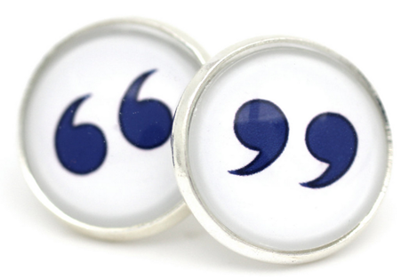 | PARAFREASEO  Repito lo que me dice para que sepa que le he oído y entendido bien. | “Quieres decir que crees/opinas/entiendes/consideras que (repito lo mismo que me ha dicho la persona a la que escucho).  “Entonces lo que me estás diciendo es que te insulta… te obliga a hacer cosas que no quieres… a veces te pega...”
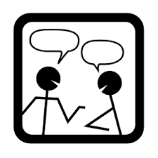 | REFLEJO  Reflejo lo que siente la persona que me habla y le demuestro que entiendo sus sentimientos. | Si me expresa tristeza, expresaré que sé que está triste. “Entonces te sientes mal cuando te insulta… Tienes miedo de venir al instituto”.  Si expresa nerviosismo indicarle la necesidad de tranquilizarle.
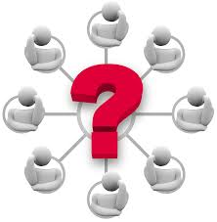 | PREGUNTAS ABIERTAS  Pregunto sobre lo que no entiendo. | Qué, cómo, por qué, para qué, quién,…para animarle a hablar más si lo necesita.
 | PREGUNTAS CERRADAS  Cuando la otra persona exprese que quiere tomar decisiones. Las respuestas pueden ser si o no, o una respuesta corta y concreta. | ¿Estás dispuesto a decirle que no le toleras que haga eso?  ¿Qué le has dicho exactamente?
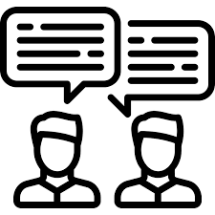 | RESUMO  Resumo con dos o tres frases lo más importante de todo lo que me ha dicho. | “Entonces lo que le pasa es que Rocío te habla mal”. “No te valora”. “Veo que eso te hace sentir mal y necesitas buscar una solución”.
FICHA 5: PRÁCTICA DE LA ESCUCHA ACTIVA

SITUACIÓN/CASO DE EJEMPLO:
☹ “Juan se mete conmigo y no lo entiendo, yo no le he hecho nada y él no me deja en paz. Todos los días está encima de mí y ya no puedo ir solo a casi ningún sitio porque tengo miedo de encontrarme con él”

EL ALUMNO/A AMIGO/A:

MOSTRAR INTERÉS.
- Verbal: Palabras neutras, preguntas abiertas: “Puedes contarme más sobre esto”
- No verbal: Gestos claros que denoten interés.
CLARIFICAR: PARAFRASEAR + REFLEJAR + PREGUNTAR…
- Sirve para obtener información necesaria para comprender. “¿Puedes decirme que te hace Juan cuando se mete contigo? (Preguntas abiertas)

RESUMIR
- Consiste en agrupar la información dada de hechos y sentimientos. Da la oportunidad de corregir o añadir algo. “Entonces si no te he entendido mal...dices que Juan te hace a, b y c, pero lo que más te molesta es c.

AHORA PRACTICA CON UN COMPAÑERO/A: 
SITUACIÓN/CASO:
☹ “Hay varios niños en clase que me llaman “patata gorda” . No lo dicen en voz alta, pero cada vez que paso a su lado lo dicen, cuando me ven en el patio se ríen de mi cuando paso y me insultan. Me dicen esto y más cosas. No me gusta. No quiero venir al instituto”

EL ALUMNO AMIGO/A:
…

SITUACIÓN/CASO:
☹ “En mi clase hay unos pocos niños que se ríen de mí. Cuando paso a su lado me gritan en el oído y se ríen, me echan la zancadilla y se ríen, se ríen de mi ropa, de mi mochila… de todo. Estoy muy incómoda y angustiada. No me los quiero encontrar. No sé qué hacer”
EL ALUMNO AMIGO/A:
….

C/
ERRORES EN LA COMUNICACIÓN.
QUE ES NO ESCUCHAR:
- Hablar tu todo el rato sin dejar a la otra persona expresarse
- Dar importancia a lo tuyo
- Hacer gestos de desaprobación
….
MENSAJES EN SEGUNDA PERSONA: “porque tú…, es que tú …, tú me estás molestando, me enfada esto que haces tú … ,
 Hablan mal del otro, lo descalifican, lo acusan del problema, intentan convencer a la otra persona de que tiene él la culpa… Esto provoca una resistencia en la otra persona.
LAS TÍPICAS MALDITAS
Cuando conversamos con las otras personas, cuando acogemos un conflicto, tendemos a utilizar actitudes y frases típicas que tienen mensajes ocultos, es decir, que dicen más allá de las propias palabras. Es importante conocerlas y evitarlas para poder hacer buena escucha activa.

USA MENSAJES EN PRIMERA PERSONA
→ Los mensajes en segunda persona escalan los conflictos.
OBJETIVO
Que el receptor cambie su comportamiento al
conocer cómo nos afecta el conflicto.
VENTAJAS
Reduce malos entendidos.
Disminuye la temperatura emocional.
Junto con la escucha activa es el mejor antídoto contra la escalada del conflicto.

RESPUESTAS TÍPICAS CUANDO ESCUCHAMOS A LA OTRA PERSONA. ¡EVÍTALAS! 
LAS CATORCE MALDITAS / TÍPICAS | EJEMPLO | MENSAJES OCULTOS
1 ORDENAR | “Diles lo que piensas de ellos” | Yo sé lo que hay que hacer, tu no. Yo soy superior,
2 AMENAZAR Y/O PROMETER | “si no te chivas, lo haré yo”, | Manipular a través del castigo/premio
3 SEMONEAR | “Ya te lo dice todo el mundo…” | Culpabilizar a la otra persona.
4 DAR LECCIONES  según tu experiencia o sabiduría | “eso te pasa por intentar hacerte de sus amigos, yo no me acerco a ellos” | Infravalorar: “yo sé más que tu”
5 DAR CONSEJOS | “lo que tienes que hacer es insultarles tu…” | Infravalorar: “yo sé más que tu, tu no ves más allá”
6 DAR ÁNIMOS, CONSOLAR (intentar quitar importancia al problema) | “no te preocupes, no pasa nada, alegra esa cara…” | No valorar lo que siente la otra persona. No dejar sentir lo que siente. Quitar importancia al problema
7 YO TAMBIÉN o YO MÁS | “a mí me pasó algo parecido y…” | Lo mío es más importante o igual de importante que lo tuyo
8 CUESTIONAR su problema. Hacer preguntas para demostrar lo absurda que es su posición. | “¿estás seguro de que te están haciendo esto? ¿no serán imaginaciones tuyas?” | Demostrarle que su problema es ilógico
9 INTERPRETAR | “a ti lo que realmente te pasa es que te gusta uno de esos chicos y estás llamando la atención” | Decir al otr@ que miente, que es fals@, que “le has pillado”.
10 DESVIAR EL TEMA | “Olvídate de esto, vámonos a jugar a las pistas” | No tomar en serio al otr@. “No me importa tu situación” o “Me desborda tu situación”

BLOQUE 4
LAS EMOCIONES.
MANIFESTACIONES EMOCIONALES

LAS EMOCIONES BÁSICAS
Las emociones: son pulsiones, muy primarias . Hay cuatro emociones básicas:
  MIEDO |   TRISTEZA
ALEGRÍA  | IRA 

RESPUESTAS A ESTAS EMOCIONES: LOS SENTIMIENTOS
Cada una de estas emociones, generan RESPUESTAS, generan sentimientos secundarios, es decir, sentimos una emoción que nos genera un sentimiento, una reacción:
-Ejemplo: algo me da miedo (emoción) y siento parálisis, o amenaza, rechazo…(sentimientos)
-Algo me enfada (emoción) y siento rechazo, envidia, (sentimientos)
-Algo me alegra (emoción) y siento superioridad, satisfacción, orgullo … (sentimientos)

FICHA 6: TRANSFORMANDO LAS EMOCIONES
Las emociones tienen su luz y su sobra, podemos responder a ellas de forma creativa y positiva o de forma negativa. Piensa en las maneras en que puedes transformar cada una de estas emociones en algo positivo:
El MIEDO suele generar parálisis, control, huida… | PUEDO TRANSFORMAR EL MIEDO EN…
La TRISTEZA suele generar apatía, depresión… | PUEDO TRANSFORMAR LA TRISTEZA EN…
La ALEGRÍA suele generar euforia, superioridad… | PUEDO TRANSFORMAR LA ALEGRÍA EN…
La IRA suele generar destrucción y autodestrucción… | PUEDO TRANSFORMAR LA IRA EN…

EL LLANTO
El llanto es algo natural, está para algo, tiene una función
Llorar nos ayuda a liberar tristeza, rabia…
Al no poder llorar, empezamos a acumular tristeza, enfado
De estar tranquilas /pasamos a tener nervios, tensión, angustia, intranquilidad

LA RISA
Reír nos ayuda a liberar tensiones, nos hace estar mejor, más tranquilos/as
Cuando reímos nos sentimos mejor
Reírse de una misma/o es muy saludable y positivo
La risa es algo natural
Sin embargo, puede suceder que como no me río, paso a reírme y ridiculizar a los demás.

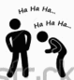 | NO ES LO MISMO  ≠ | 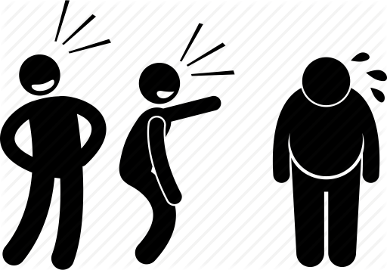

REFLEXIÓN: Cuándo yo me rio de los demás, ¿qué me está pasando a mí?

- Se puede desahogar emociones riendo, llorando, bostezando, temblando… 
EL INSULTO
- ETIQUETA: Aunque parezcan inofensivos, hacen daño y etiquetan a la otra persona
- CREENCIA: La otra persona se comienza a cuestionar si eso que le llaman será verdad y duda sobre sí misma
- HACE DAÑO: la persona que lo recibe se siente agredida, mal, triste
- DAÑA LA RELACIÓN:
 Insultar también es agresividad   Los insultos no son una broma   Evítalos y frena a quien los dice | 

“La violencia es el último recurso del incompetente” Isaac Asimow

FICHA 7: PONIENDO LÍMITES AL INSULTO Y A “REIRSE DE”
Piensa en dos situaciones donde has vivido que alguien insulta o se ríe de otra persona, con lo que sabes: ¿qué harías ahora?
IMAGINA UNA SITUACIÓN DE INSULTO | ¿QUÉ HARÍAS?
IMAGINA UNA SITUACIÓN EN LA QUE ALGUIEN SE RÍE DE OTRA PERSONA | ¿QUÉ HARÍAS?
ACTITUDES DE QUIEN SE SIENTE VIOLENTADO….
Las personas que se sienten violentadas, que tienen experiencias y vivencias violencia, toman alguno de estos caminos:
 | VIOLENCIA  Son violentas hacia otras personas  TANSCIENDEN SU VIVENCIA Y EVOLUCIONAN  Comprenden lo que les ha ocurrido pero no repiten la violencia sino que la entienden en los demás y, en un esfuerzo de superación personal, evolucionan como individuos.
AUTODESTRUCCIÓN
Son violentas hacia sí mismas, se hacen daño, se autolesionan, se tratan mal, pierden la autoestima…


Una noche un anciano indio Cherokee le contó a su nieto la historia de una batalla que tiene lugar en el interior de cada persona. Le dijo: “Dentro de cada uno de nosotros hay una dura batalla entre dos lobos. Uno de ellos es un lobo malvado, violento, lleno de ira y agresividad. El otro es todo bondad, amor, alegría y compasión”. El nieto se quedó unos minutos pensando sobre lo que le había contado su abuelo y finalmente le preguntó:” Dime abuelo, ¿cuál de los dos lobos ganará?”. Y el anciano indio respondió: “Aquél al que tu alimentes”

BLOQUE 5
EL CONFLICTO

- QUÉ ES UN CONFLICTO

 Los conflictos son situaciones
En las que dos o más personas entran en oposición o desacuerdo
Porque sus posiciones, intereses, necesidades, deseos o valores son incompatibles o percibidos como incompatibles
Donde juegan un papel importante sentimientos y las emociones
Y donde la relación entre las partes puede salir robustecida o deteriorada en función de cómo sea el proceso de resolución
Además, todo conflicto se sitúa en un contexto social, y normativo que le envuelve y lo condiciona.

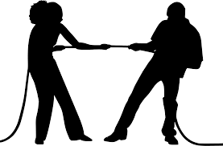 | CONFLICTOS  Son situaciones naturales que forman parte de nuestra vida y de nuestras relaciones.  Son necesarios para nuestro crecimiento personal y social.  No hay conflictos positivos o negativos, depende de la manera de afrontarlos. Respuestas más valiosas las basadas en el diálogo: centradas en la resolución cooperativa del conflicto: “Yo gano-Tú ganas”

ELEMENTOS DEL CONFLICTO
CONDUCTA: Violencia – Huída – Sumisión...
B
CONFLICTO
invisible
visible

C
A
A

ACTITUD  Resentimiento, Frustración... | CONTRADICCIÓN  Objetivos incompatibles

ANÁLISIS DE DISTINTOS CONFLICTOS
Los problemas principales que nos podemos encontrar son:
- Un alumno/s se mete con los demás.  - Insultos.  - Malos entendidos  - Hacer bromas pesadas.  - Aislamiento.  - Difundir información falsa.  - Dar collejas de forma reiterada  - Intimidar.  - Ridiculizar.  - Agresiones físicas. | 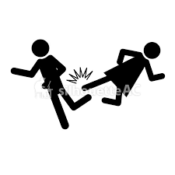  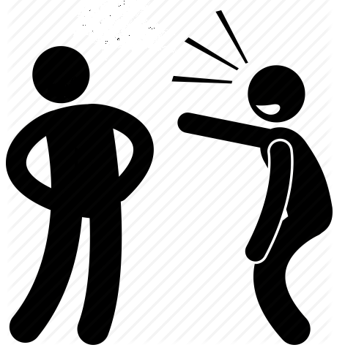  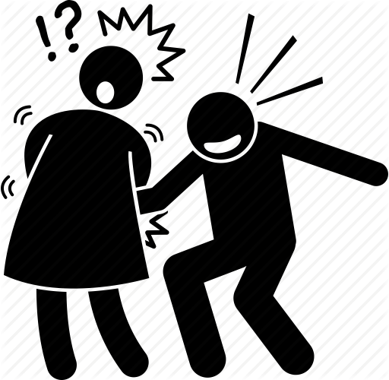  

ANÁLISIS DEL PROBLEMA

¿A quién/es afecta este conflicto o problema?

¿Cómo es de urgente intervenir en este caso en especial?

¿Podemos resolverlo nosotros o es necesario pedir ayuda? En este último caso
¿A quién se lo decimos?

¿Cómo creéis que podéis ayudar a resolverlo?

¿Cómo vais a hacer el seguimiento?

ESTILOS DE RESOLUCIÓN DE CONFLICTOS.

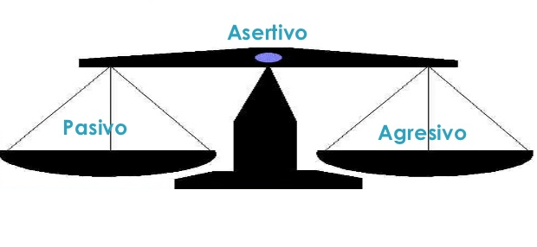

AGRESIVO   Interpones tu opinión a la de la otra persona  La atacas y culpabilizas en vez de acompañarla  Consecuencia:  pérdida de la confianza, evitarán contarte sus dificultades | PASIVO  Te mantienes en silencio cuando ves un problema   Miras hacia otro lado cuando ves un problema   Piensas que tu ayuda no sirve  No expresas lo que opinas  Consecuencia :te vuelves cómplice de la situación

ASERTIVO
 Escuchas y respetas la opinión de la otra persona (aunque no estés de acuerdo)
 Te centras en los hechos.
Evitas poner calificativos a la otra persona.
Intentas que pueda encontrarse una solución

Consecuencia: Ganas su confianza y ayudas a resolver el conflicto

¿CÓMO ACTÚO ANTE UN PROBLEMA?

- Identifico el problema.
- Ayudo a que expresen lo qué siente cada uno y qué desea conseguir.
- Procuro que ambos se escuchen, expresando lo que sienten de forma serena y sin ofender.
- Hago que surjan varias alternativas o propuestas para la solución del problema, ayudándoles a que las valoren.
- Procuro que las soluciones adoptadas sean de mutuo acuerdo sin que nadie imponga su solución al otro.
- Hago el seguimiento del acuerdo con los alumnos implicados posteriormente.

FICHA 6: SITUACIONES QUE TE PONEN NERVIOSO/A

Escribe las situaciones que te ponen nervioso.
Anótalas por orden de importancia, de mayor a menor intensidad.

10. 9. 8. 7. 6. 5. 4. 3. 2. 1.






LA CONFIDENCIALIDAD

Mantener la discreción con lo que te cuentan de forma personal y en confianza,



LOS RUMORES

☹ Los rumores solo contribuyen a hacer el problema más grande
☹ Hace daño a las personas implicadas
☹ La mayoría de veces son incorrectos o tergiversan el problema

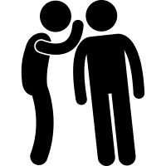

¿CÓMO PREVENIR, HASTA CUANDO INTERVENIR
y CUÁNDO DERIVAR CASOS DE CONFLICTO

PREVENIR   | INTERVENIR | D E R I V A R  Cuando la situación se escapa de vuestras manos…  
No añadir leña al fuego  No contribuir a rumores  Frenar insultos, parar risas malintencionadas | Informalmente:  Escucha Activa  Asertividad  Empatía…  Confidencialidad | SI ES URGENTE:  Se deriva a:  Alumnado mediador  Tutor/a  Orientador  Profesorado convivencia | SI NO ES URGENTE:  Se cuenta en las reuniones quincenales con el profesorado de Convivencia
El alumnado amigo interviene informalmente en los conflictos, no añadiendo leña al conflicto ni haciendo los conflictos más grandes. Si ven que el conflicto se hace muy grande y se les escapa de las manos lo tienen que derivar a) si es urgente a: alumnado mediador, profesorado convivencia, orientador , tutor/a… b) si no es urgente lo llevan a las reuniones con el profesorado de convivencia.

FICHA 7: RESOLUCIÓN DE CONFLICTOS

Cómo afrontarías cada uno de estos casos como alumno/a amigo/a:

CASO 1

Alí y Alfonso son dos compañeros en una clase de la ESO. Alí acaba de llegar al centro. Alfonso le ha presentado a sus compañeros y le ha pasado los apuntes de historia, pues llevan ya casi dos meses de clase y el examen próximo ya está fijado. Alí se lo ha agradecido mucho y, para no perder tiempo en devolver los apuntes, se los ha llevado a la cafetería para trabajar. Desgraciadamente una bandeja se ha derramado sobre los apuntes y gran parte de ellos se han emborronado. Alí le ha contado lo ocurrido a Alfonso y éste se “ ha mosqueado", es más, le ha llamado unas cuantas cosas, le ha tachado de irresponsable. Los amigos de Alfonso apenas saludan a Alí...

CASO 2

Enrique es el profesor de historia de Carlos. Carlos no lleva bien la asignatura a pesar de que si se esforzara podría sacar buena nota. Carlos no presentó a tiempo un trabajo y Enrique le ha dado la oportunidad de entregarlo fuera de plazo. Carlos se lo ha tomado muy en serio porque valora el interés de su profesor por que salga adelante. Ha hecho un buen trabajo pero, justo el día que tenía que presentarlo, lo ha perdido en el autobús porque llevaba mal cerrada la mochila. Carlos ha intentado explicarle lo ocurrido a Enrique, quien se ha sentido profundamente defraudado. Carlos se alteró y le chilló. Enrique le expulsó y las cosas cada vez están peor entre ambos...

FICHA 8:

¿QÚE HE APRENDIDO?

A PARTIR DE AHORA, ¿QUÉ?

LA RED



Estamos en red. Tejemos red

